附件1
陕西省非煤矿山二级标准化企业申请表
申请企业名称
地址 |  |  |  |  |  |  |  |  | 企业类别
联系人 |  |  |  |  |  |  |  |  | 联系电话
法人代表 |  |  |  |  |  |  |  |  | 联系电话
从业人数 |  | 人 |  |  |  | 专职安全管理人员 |  |  | 人 |  | 特种作业人员 |  |  | 人
生产规模 |  | 产量 万吨/年 |  |  |  |  | 产值 万元/年 |  |  |  |  | 主营收入 万元
专职安管机构 |  |  | 名称： 负责人：
矿山开采方式（□地下、□露天、□小采石场、□地下露天联合开采）
尾矿库等别（□一等、□二等、□三等、□四等、□五等）
选矿厂（日处理量： 吨/日）
地质勘探单位（□钻探、□坑探 ）
石油天然气（□陆上采油、□陆上采气、□钻井、□井下作业、□测录井）
其他（主要生产方式）
企业上级法人单位情况：
名称
联系电话 |  |  |  |  |  |  |  | 联系人
本次前已取得的  安全生产标准化等级 |  |  |  |  |  |  |  | 有效期
企业自评情况：自评得分： 等级：
自评机构主要负责人
自评机构主要成员
标准化创建时间 |  |  |  | 年 月 日
企业自评起止时间 |  |  |  | 年 月 日至 年 月 日
申请企业法人承诺：

（签字）： 企业（公章）

年 月 日
设区市安全生产监督管理部门意见：

负责人（签字）： 监管部门（公章）

年 月 日
省安全生产监督管理部门意见：

负责人（签字）： 监管部门（公章）

年 月 日

申请材料填报说明：1.此表由申请企业填写并加盖申请企业公章。
2.“企业类别”按地下矿山、露天矿山、小采石场、尾矿库、选矿厂，以及地质勘探、采掘施工、石油天然气开采、钻井、井下作业、测录井等类别填写。

附件2

企业安全生产标准化

自评报告

企业名称： 公章
评审对象名称：
评审对象类别：（□地下矿山、□露天矿山、□小采石场、□尾矿库、
□选矿厂、□地质勘探单位、□采掘施工企业、□石油天然气企业）
自评得分： 自评等级：
自评日期： 年 月 日
是否在企业内部公示：□是 □否
是否申请评审： □是 □否
一、企业基本情况表
企业名称
地 址
企业性质 |  | □国有 □集体 □民营 □私营 □合资 □独资 □其它
安全管理
机构
员工总数 |  | 人 |  |  | 专职安全  管理人员 | 人 | 特种作业  人 员 | 人
固定资产 |  | 万元 |  |  |  | 主营业务收入 | 万元
法定代表人 |  |  |  |  | 电 话 |  | 传 真
联 系 人 |  |  |  |  | 电 话 |  | 传 真
 |  |  |  |  | 手 机 |  | 电子信箱
本次自评前本专业曾经取得的标准化等级：□一级 □二级 □三级 □无
如果企业是某企业集团的成员单位，请注明企业集团名称：

本企业安全生产标准化自评小组主要成员 |  |  | 姓名 | 所在部门 职务/职称 |  |  | 电话 |  | 备注
本企业安全生产标准化自评小组主要成员 | 组长
本企业安全生产标准化自评小组主要成员 | 成员

二、企业自评总结
一、企业概况：〔包括主营业务所属行业，经营范围，企业规模(包括职工人数、年产值、伤亡人数等)，发展过程，组织机构，主营业务产业概况、本企业规模如产量和业务收入等，在行业中所处地位，安全生产工作特点等〕。
二、评审对象概况：〔如以矿山为例：（1）简要说明建设单位情况、隶属关系、历史沿革等。（2）简述矿区自然概况（包括矿区的气候特征、地形条件、地震资料、水文地质情况等），周边环境，采矿权位置坐标、面积、开采标高、开采矿种等；（3）简要说明开采方式、开采范围、首采中段、生产规模及服务年限、采矿方法、开拓和运输系统、提升系统、通风系统、排水系统、压风及供水系统、矿山供水水源、矿山供配电、矿山通信及信号、矿区总平面布置（包括废石场）、工程总投资、专用安全设施投资等。〕
三、企业主体责任落实对标自查情况：〔对标逐项说明有无缺项，重点说明安全生产投入与安全设施“三同时”履行情况；企业主要生产及辅助系统安全风险辨识与评估；以及安全生产绩效（近三年事故、伤亡情况、隐患排查治理情况）和安全生产指令落实情况〕。
四、企业安全生产标准化创建过程及取得成效。

三、企业自评评分表
按所评审对象所属类别安全生产标准化评分办法，逐项自评并填写。

附件3
非煤矿山安全生产标准化评审
申请材料清单

一、达标评审所需提交的申请材料
1.非煤矿山安全生产标准化二级达标企业申请表；
2.企业安全生产标准化自评报告；
3.安全生产许可证（正副本）复印件;
4.主要开采及辅助系统的实测图、系统图（矿山企业提供）；
5.法律法规要求提供的其他材料。
以上材料请装订成册。
二、自评报告相关内容说明及要求
（一）企业概况：〔包括主营业务所属行业，经营范围，企业规模(包括职工人数、年产值、伤亡人数等)，发展过程，组织机构，主营业务产业概况、本企业规模如产量和业务收入等，在行业中所处地位，安全生产工作特点等〕。
（二）评审对象概况：〔如以矿山为例：（1）简要说明建设单位简介、隶属关系、历史沿革等。（2）简述矿区自然概况（包括矿区的气候特征、地形条件、水文地质情况等），周边环境，采矿权位置坐标、面积、开采标高、开采矿种等；（3）简要说明开采方式、开采范围、首采中段、生产规模及服务年限、采矿方法、开拓和运输系统、提升系统、通风系统、排水系统、压风及供水系统、矿山供水水源、矿山供配电、矿山通信及信号、矿区总平面布置（包括废石场）、工程总投资、专用安全设施投资等〕。
（三）企业主体责任落实对标检查情况：〔重点说明安全生产投入与安全设施“三同时”履行情况；企业主要生产及辅助系统风险辨识及可靠性分析；以及安全生产绩效（近三年事故、伤亡情况、隐患排查治理情况）和安全生产指令落实情况〕。
（四）企业安全生产标准化创建过程及取得成效。
（五）非煤矿山安全生产标准化创建自评得分情况（附自评评分表）

附件4

企业安全生产二级标准化

评审报告

申请企业：
评审对象：
评审单位：
评审对象类别：（□地下矿山、□露天矿山、□小采石场、□尾矿库、□选矿厂、□地质勘探单位、□采掘施工企业、□石油天然气企业）
评审日期： 年 月 日至 年 月 日

二级标准化企业达标评审报告表
评审单位情况
评审单位
单位地址
主要负责人 |  |  | 电 话 |  | 手 机
联 系 人 |  |  | 电 话 |  | 传 真
 |  |  | 手 机 |  | 电子信箱
评审小组成员 |  | 姓 名 | 单位/职务/职称 |  | 电 话 | 备注（证书编号）
评审小组成员 | 组长
评审小组成员 | 成员
申请企业情况
申请企业
法定代表人 |  |  | 电 话 |  | 手 机
联 系 人 |  |  | 电 话 |  | 传 真
 |  |  | 手 机 |  | 电子信箱
评审结果
评审等级： □一级 □二级 □三级 |  |  |  |  | 评审得分：
评审组长签字：

评审单位负责人签字： (评审单位盖章)

年 月 日
制度文件评审综述：（重点按主体责任落实对标检查表，逐项对照检查）

现场评审综述：〔在根据评分标准综述现场评审得分情况的同时，应重点说明矿区自然概况（包括矿区的气候特征、地形条件、水文地质情况等），周边环境，采矿权位置坐标、面积、设计标高及目前开采现状等；以及开采方式、开采范围、首采中段、生产规模及服务年限、采矿方法、开拓和运输系统、提升系统、通风系统、排水系统、压风及供水系统、矿山供水水源、矿山供配电、矿山通信及信号、矿区总平面布置（包括废石场）、工程总投资、专用安全设施投资等。〕
评审扣分项及整改要求（另附表提供）：

建议：
评审组长： 审批人/日期：

评审单位盖章
年 月 日
评审报告首页评审单位填写名称并盖章。
二级标准化评审报告编写提纲
（正文）

1.前言
2.评审对象介绍
2.1 评审对象
2.2 被评审单位基本情况
3.评审单位/评审小组介绍
3.1评审单位概述
3.2 评审小组
4.评审介绍
4.1 评审目的
4.2 评审范围和依据
4.2.1评审范围
4.2.2评审依据
4.3 评审内容
5.制度文件评审综述：重点按省安全监管局公布的《企业安全生产主体责任对标检查表》，逐项对照检查，同时附对标检查表。
6.分别按评分标准进行各单元综述；同时附各元素评审打分汇总表。
7.现场评审综述：在根据评分标准综述现场评审得分情况的同时，应重点说明矿区自然概况（包括矿区的气候特征、地形条件、水文地质情况等），周边环境及地质灾害，采矿权位置坐标、面积、设计标高及目前开采现状（含开采标高）等；以及开采方式、开采范围、开采中段、生产规模及服务年限、采矿方法、开拓和运输系统、提升系统、通风系统、排水系统、压风及供水系统、矿山供水水源、矿山供配电、矿山通信及信号、矿区总平面布置（包括废石场）、工程总投资、专用安全设施投资等。
8.评审对象主要生产及辅助系统风险辨识及可靠性分析；同时按照《陕西省非煤矿山企业安全风险分级标准》进行评定，并附风险分级评分表。
9.评审发现的问题以及提出的整改意见与建议。
10.评审对象落实整改意见与建议的回复。
11.评审单位对评审对象落实整改意见与建议的复核意见。
12.评审结果与等级推荐意见。
13.附件
13.1企业申请表
13.2企业相关证照及相关图纸资料。（附图应包括以下图纸，可根据实际情况调整，但应涵盖以下图纸的内容）：
（1）矿山地形地质图。
（2）矿区总平面布置图。
（3）井上、井下工程对照图。
（4）矿山开拓系统纵投影图（或矿山开拓系统横投影图）。
（5）主要水平平面布置图。
（6）矿井通风系统图。
（7）充填系统图（当采用充填法开采时应附，主要为充填材料输送系统布置图）。
（8）避灾线路图。
附件5
企业安全生产标准化证书式样
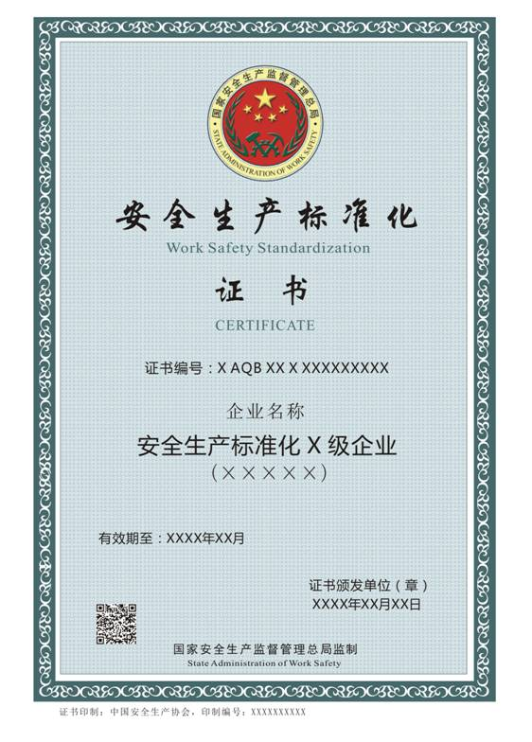
1.证书编号规则为：地区简称+字母“AQB”+行业代号+级别+发证年度+顺序号。一级企业及海洋石油天然气二级、三级企业无地区简称，二、三级企业的地区简称为省、自治区、直辖市简称；级别代号一、二、三级分别为罗马字“Ⅰ”、“Ⅱ”、“Ⅲ”；顺序号为5位数字，从00001开始顺序编号；行业代号如下表：
序 号 | 行 业 | 代号
1 | 金属非金属矿山矿山 | KS
2 | 石油天然气 | SY
3 | 选矿厂 | XK
4 | 采掘施工单位 | CJ
5 | 地质勘查单位 | DZ

例： 2014年金属非金属矿山安全生产标准化二级企业：陕AQBKSⅡ201400001
2.“×级企业”中的“×”为 “二”。
3.“（×××××）”中的“×××××”为行业和专业，如“石油天然气钻井”或“金属非金属地下矿山”等。
4.有效期为阿拉伯数字的年和月，如“2017年3月”。
5.证书颁发时间为阿拉伯数字的年、月、日，如“2016年8月10日”。

附件6
企业安全生产标准化牌匾式样

说明：
1.×为级别，大写数字“一”、“二”、“三”；括号中为行业，填写非煤矿山。有专业安全生产标准化标准的应按专业填写如：地下矿山、露天矿山、小型露天采石场、尾矿库、选矿厂、地质勘探、陆上采油、采气、钻井、井下作业、测录井等。
2.牌匾编号与证书编号一致。
3.发证时间与证书颁发时间中的年、月一致。

